医学教育网主管药师：《答疑周刊》2018年第38期

问题索引：
1.【问题】呼吸系统常见病的药物治疗这部分内容太多，有没有好的学习方法？
2.【问题】关于急性上呼吸道感染治疗药物的选择，如下题，如何作答？
3.【问题】关于肺炎的治疗，如下题，如何作答？

具体解答：
1.【问题】呼吸系统常见病的药物治疗这部分内容太多，有没有好的学习方法？
【解答】呼吸系统常见病是我们在临床上的常见病症，主要包括急性上呼吸道感染、肺炎、支气管哮喘、慢性阻塞性肺病和肺结核等。[医学教育网原创]这部分内容是重要考点，每年考试都会涉及。但是，确实内容较多，大家不好去记忆。其实，对于这些内容，在学习的时候主要去抓住关键点记忆就可以。比如，对于肺炎的治疗大家要先区分是社区获得性肺炎还是医院获得性肺炎，类型不同那么所需的药物也不同。[医学教育网原创]每种类型需要的药物是什么，我们可以通过表格来进行总结，对比记忆，这样可以发挥事半功倍的效果。
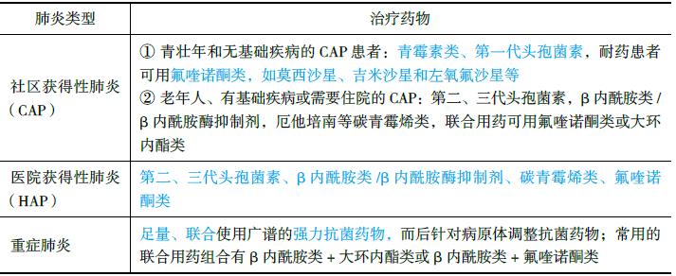
2.【问题】关于急性上呼吸道感染治疗药物的选择，如下题，如何作答？
女性，15岁，体温39.5℃，全身肌肉酸痛，轻度咳嗽，同学中很多有类似症状，诊断为急性上呼吸道感染。下列做法不正确的是
A.保持室内空气流通
B.多休息
C.多饮水
D.选择解热镇痛药
E.静脉滴注头孢哌酮舒巴坦
【解答】急性上呼吸道感染是最常见的社区获得性感染，大多由鼻病毒、冠状病毒、流感病毒、副流感病毒、腺病毒等病毒所致，病程有自限性，不需使用抗菌药物，予以对症治疗即可痊愈。治疗原则：1.一般治疗原则是保持室内空气流通、多休息、戒烟、多饮水、补充适当的维生素。2.目前尚无特殊抗病毒药物，可选利巴韦林以及中药治疗，细菌感染予以抗感染治疗。宜给抗组胺药、解热镇痛药、鼻咽减充血药等对症治疗。[医学教育网原创]所以本题选E。
3.【问题】关于肺炎的治疗，如下题，如何作答？
治疗肺炎时抗菌药物的合理应用原则错误的是
A.抗感染治疗是肺炎治疗的最主要环节
B.重症肺炎首选窄谱抗生素
C.病原检查有阳性结果时做药敏试验
D.宜采用注射剂，病情显著好转或稳定后并能口服时改用口服药
E.疗程根据不同病原菌、病情严重程度、基础疾病等因素而定
【解答】抗感染治疗是肺炎治疗的最主要环节，重症肺炎首选广谱强力抗生素。[医学教育网原创]所以正确答案为B。

